Město Dobříš
Rada města Dobříše

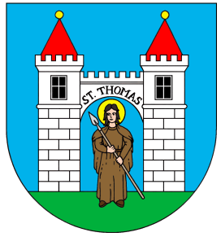

Nařízení města,
kterým se ruší nařízení města č. 1/2021
o stanovení maximální ceny za pronájem hrobového místa, hřbitovní služby a pronájem smuteční obřadní síně

Rada města Dobříše se na své 89. schůzi konané dne 30. září 2025 usnesla vydat v důsledku účinnosti zákona č. 265/2024 Sb., kterým se mění zákon č. 526/1990 Sb., o cenách, ve znění pozdějších předpisů, a další související zákony a v souladu s § 11 odst. 1 a § 102 odst. 2 písm. d) zákona č. 128/2000 Sb., o obcích (obecní zřízení), ve znění pozdějších předpisů toto nařízení města:

Článek 1
Zrušovací ustanovení
Zrušuje se nařízení města č. 1/2021, o stanovení maximální ceny za pronájem hrobového místa, hřbitovní služby a pronájem smuteční obřadní síně, ze dne 12. ledna 2021.

Článek 2
Účinnost
Toto nařízení nabývá účinnosti počátkem patnáctého dne následujícího po dni jeho vyhlášení.

Ing. Pavel Svoboda v. r. | Mgr. Tomáš Vokurka, DiS., v. r.
starosta města | místostarosta města

Doložka dle § 41 odst. 1 zákona o obcích:
Schváleno: Radou města Dobříše
Datum a číslo usnesení: 30.09.2025 – 2/89/2025/RM

